Initial email: <https://docs.google.com/document/d/1uwT0Uxk0cZuFBHcrYdr1EcHM7G7VVo1CxUs1HgMdROU/edit>

Subject: Freshers' Weekend 2017: FMI Edition - 30.09. & 01.10.2017 - Sponsorship Proposal

Здравейте,

Напомням за предложението ни.

В момента решихме, че премиум пакета може да бъде закупен и на стойността от **600 лв**.

Стандартния пакет остава с цена от **300 лв**.

В рамките на 2та пакета могат да бъдат закупени:

**-награди**

**-кетъринг** за нетуъркинг партито в неделя

**-150 тениски** (за **премиум** пакета)

Ето отново пакетите, ако имате интерес:

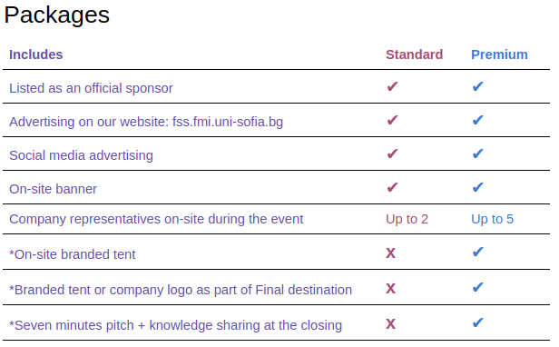

**Програмата на събитието** накратко е това:

28.09.2018

* Регистрация 10:00 - 11:00
* Тиймбилдинг игри 11:00 - 14:30
  + Пристигане на кетъринг в 12:00
* Обяд 14:30 - 15:00
* Final destination игра 15:00 - 17:30
* Открит урок по танци 18:00 - 19:00

01.10.2017

* Кондиционна тренировка за събуждане 10:00 - 11:00
* Мини-турнири 11:00 - 14:30
  + Пристигане на кетъринг в 12:00
* Обяд 14:30 - 15:00
* Накъде отивам? - дискусия 15:00 - 16:00
* Sponsor spotlight + knowledge and experience sharing 16:00 - 16:30
* Раздаване на награди + закриване 16:30 - 17:00
* Нетуъркинг парти 17:30 - 20:00
  + Фойерверки 19:30
* Афтър парти в клуб Illusion в Студентски град 23:00+

Поздрави и успешен ден!

|  |
| --- |
| **Пацов, Мартин**  ФСС на ФМИ  Mobile: +359 885 139 079  Web: [fss.fmi.uni-sofia.bg](http://fss.fmi.uni-sofia.bg/)  FB: [facebook.com/fssfmi](https://www.facebook.com/fssfmi) |